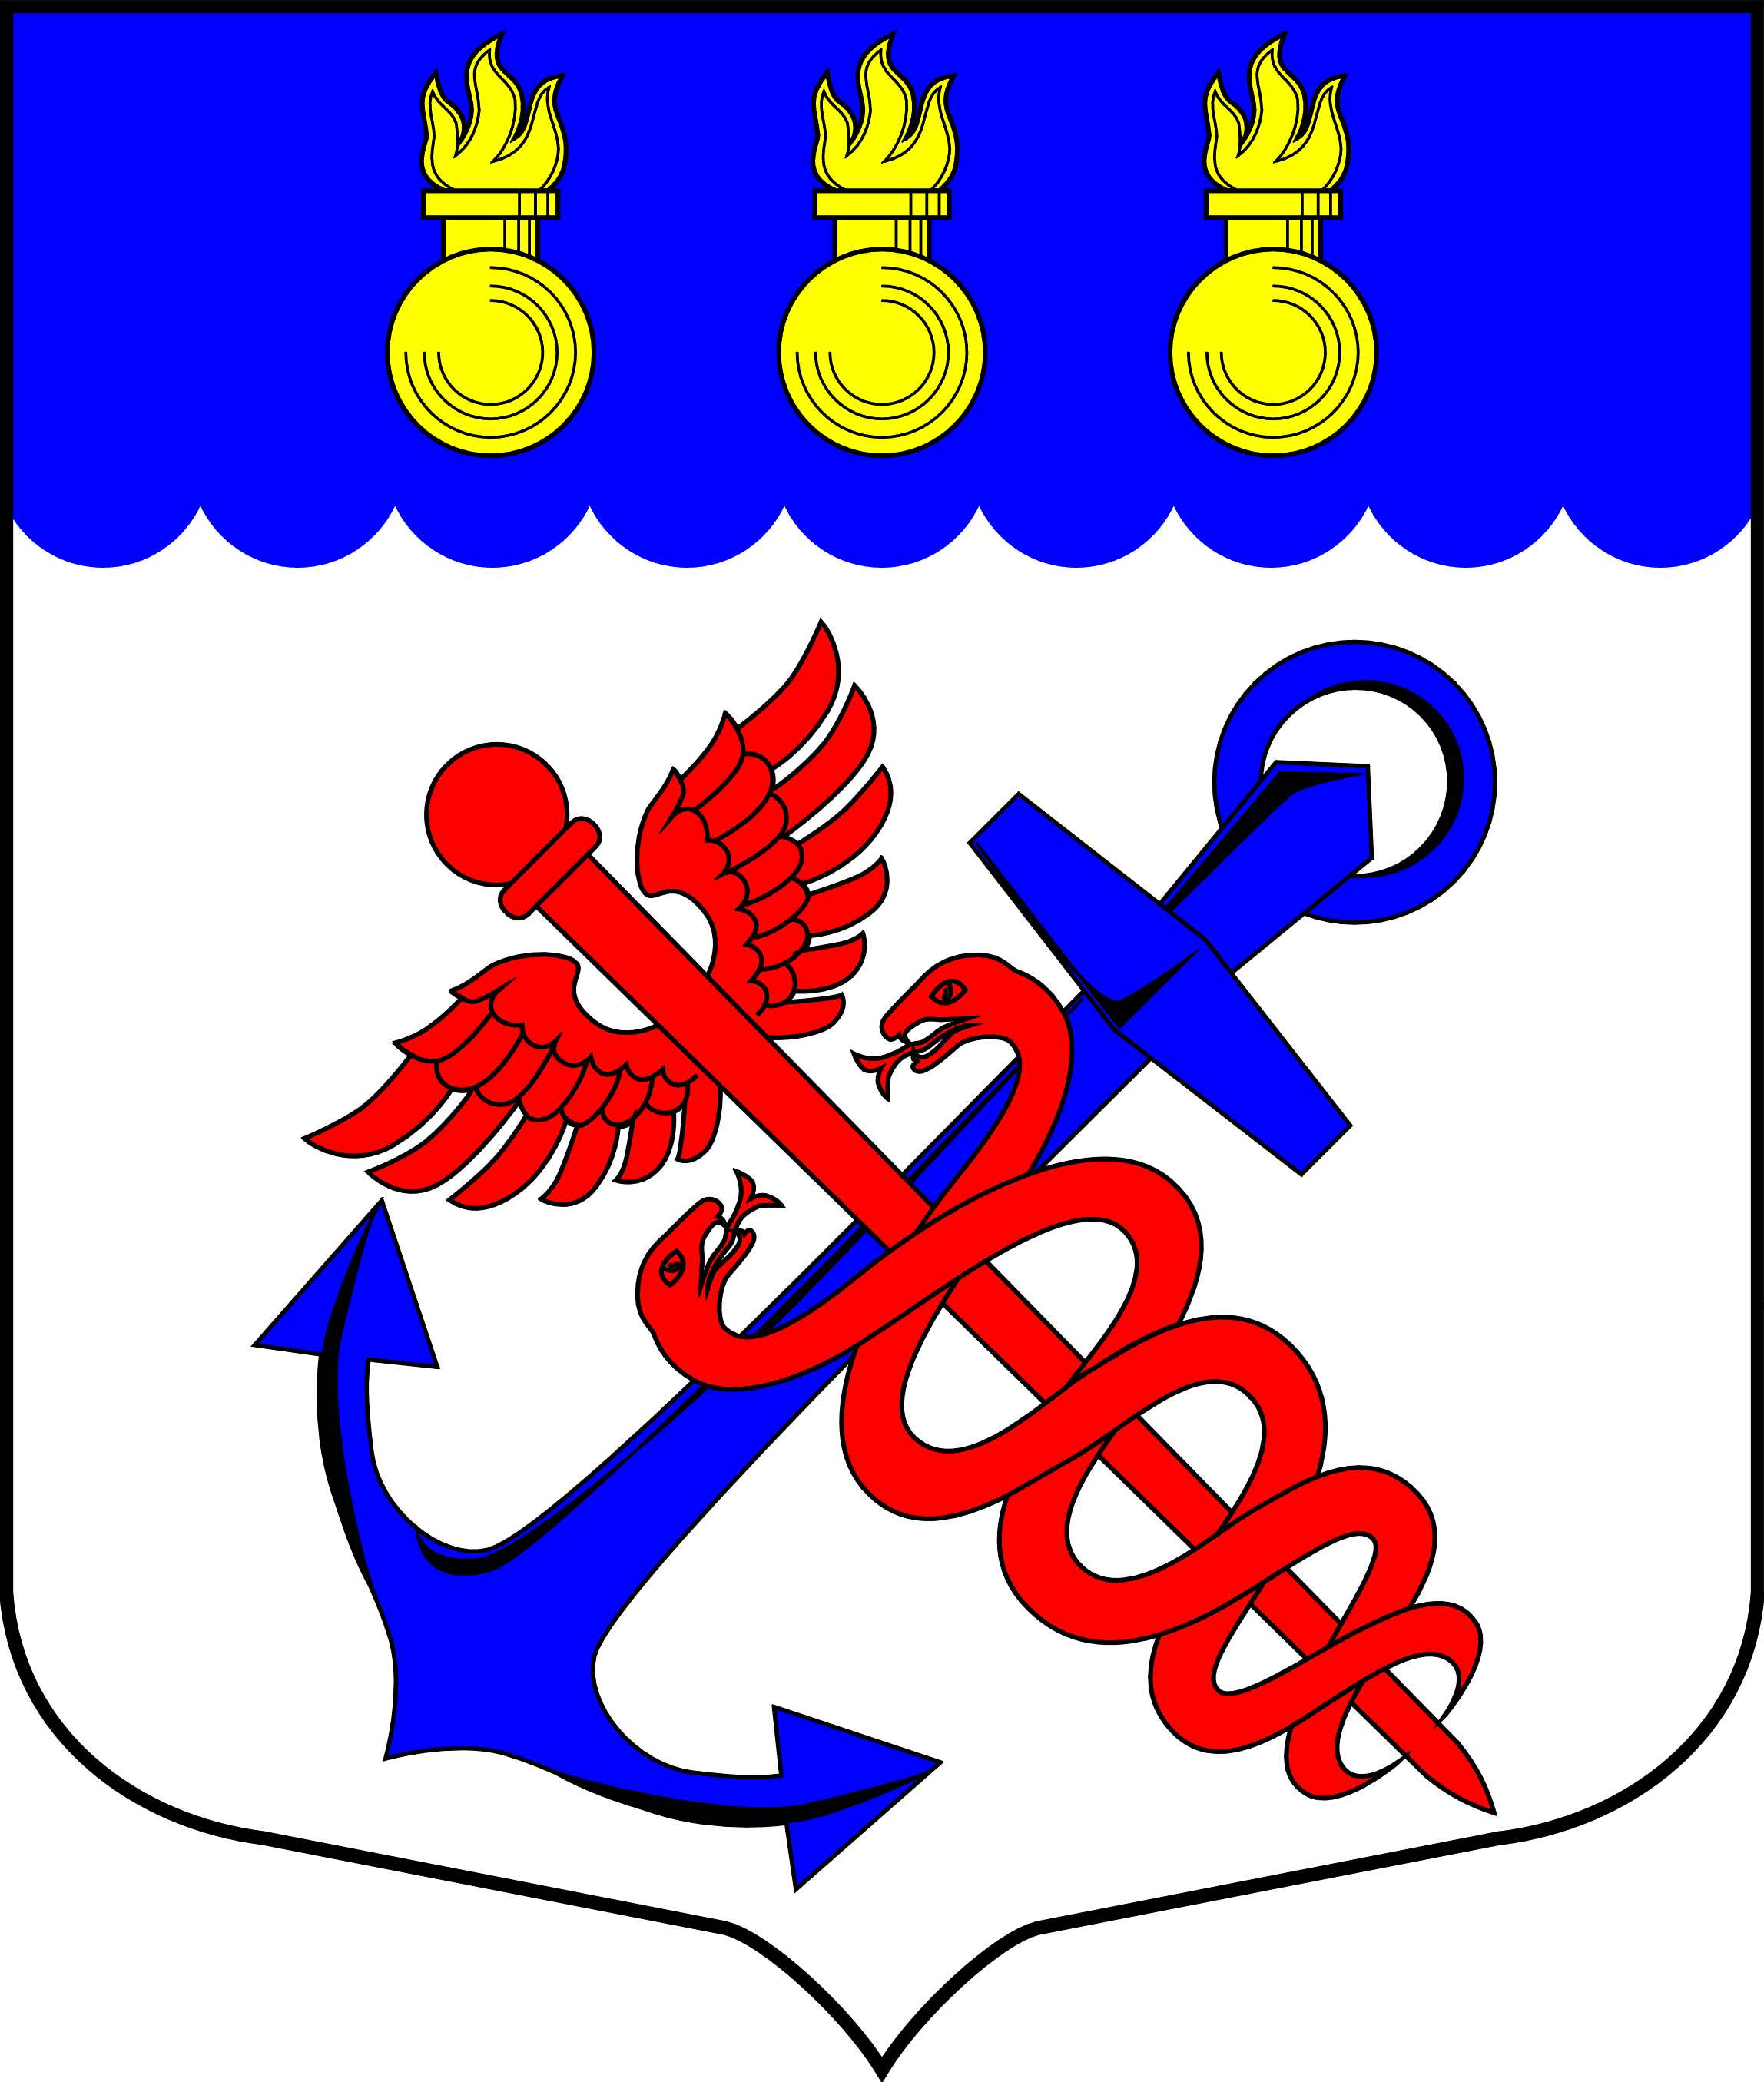
Местная Администрация
Муниципального образования
Муниципальный округ Морские ворота
Канонерский о-в, д. 8а, Санкт-Петербург, 198184, тел.: 746-90-45, факс: 746-90-32
ИНН/КПП 7805387120/780501001

_____________________________________________________________________________

ПОСТАНОВЛЕНИЕ
16.12.2024 № 123/24

┌ ┐
О внесении изменений Муниципальную
программу озеленения территории
внутригородского муниципального образования
города федерального значения Санкт-Петербурга
муниципальный округ Морские ворота
на 2025-2027 годы

В соответствии со статьей 179 Бюджетного кодекса Российской Федерации

ПОСТАНОВЛЯЮ:

1. Внести в Муниципальную программу озеленения территории внутригородского муниципального образования города федерального значения Санкт-Петербурга муниципальный округ Морские ворота на 2025-2027 годы, утвержденную Постановлением Местной Администрации муниципального образования муниципальный округ Морские ворота № 89/24 от «20» сентября 2024 г., изменения, изложив ее в новой редакции согласно Приложению № 1 к настоящему Постановлению.

2. Настоящее Постановление действует с момента принятия.

3. Контроль за исполнением настоящего Постановления оставляю за собой.

Глава Местной Администрации
муниципального образования
муниципальный округ Морские ворота Е.А. Никитина

Приложение № 1
к Постановлению Местной Администрации
муниципального образования
муниципальный округ Морские ворота
№ 123/24 от 12.12.2024 г.

Паспорт муниципальной программы

Местная Администрация муниципального образования
муниципальный округ Морские ворота

Наименование программы: Муниципальная программа озеленения территории внутригородского муниципального образования города федерального значения Санкт-Петербурга муниципальный округ Морские ворота на 2025-2027 годы.

Утверждена Постановлением Местной Администрации муниципального образования муниципальный округ Морские ворота № 89/24 от «20» сентября 2024 г., с изменениями согласно Постановлению Местной Администрации муниципального образования муниципальный округ Морские ворота № 123/24 от «16» декабря 2024 г.

Цели программы: решение актуальных вопросов, связанных с озеленением внутриквартальных территорий внутригородского муниципального образования города федерального значения Санкт-Петербурга муниципальный округ Морские ворота, спилка деревьев, представляющих опасность.

Сроки реализации: в течение 2025-2027 годов.

Общий объем финансирования: 41 676,0 тысяч рублей.
Распределение финансирования по годам:
2025 г. – 18 405,1тысяч рублей.
2026 г. – 13 790,9 тысяч рублей.
2027 г. – 9 480,0 тысяч рублей.

Источник финансирования: бюджет внутригородского муниципального образования города федерального значения Санкт-Петербурга муниципальный округ Морские ворота.

Плановые показатели программы на 2025 год:
1. количество посаженных деревьев. Целевое значение – 25 шт.

Плановые показатели программы на 2026 год:
1. количество посаженных деревьев. Целевое значение – 30 шт.

Плановые показатели программы на 2027 год:
1. количество посаженных деревьев. Целевое значение – 25 шт.

Перечень программных мероприятий на 2025 год

п/п | Территория МО МО Морские ворота,  адреса | Основные работы | Источник финансирования | Общий объем финансирования (тыс. руб.) | Поквартальный объем финансирования
 |  |  |  |  | 1 квартал  (тыс.  руб.) | 2 квартал  (тыс.  руб.) | 3 квартал  (тыс.  руб.) | 4 квартал  (тыс.  руб.)
1 | Территории зеленых насаждений общего пользования местного значения | Уборка и содержание | Бюджет МО МО Морские ворота | 7 000,0 | 1 282,1 | 1 367,8 | 2 367,8 | 1 982,3
2 | Канонерский остров, д. 25 | Ремонт детской площадки, замена оборудования | Бюджет МО МО Морские ворота | 5 345,1 | - | 1 000,0 | 4 345,1 | -
3 | Канонерский остров, д. 8А (сквер) | Установка, ремонт, замена, покраска газонных ограждений | Бюджет МО МО Морские ворота | 500,0 | - | 200,0 | 300.0 | -
4 | Территория МО МО  Морские ворота | Компенсационная посадка деревьев | Бюджет МО МО Морские ворота | 300,0 | - | - | 300,0 | -
6 | Территория МО МО Морские ворота | Оплата восстановительной стоимости зеленых насаждений в ЗНОП местного значения | Бюджет МО МО Морские ворота | 400,0 | - | - | 400,0 | -
7 | Ул. Двинская, д. 4, к. 2 | Устройство тренажерной площадки, установка оборудования | Бюджет МО МО Морские ворота | 4 300,0 | - | - | 1 800,0 | 2 500,0
8 | Канонерский остров, д. 8А (зона отдыха у детской площадки); д. 11; ул. Двинская д. 4 (сквер); д. 10; д. 11; д. 14;, д. 14, к. 4; д. 16. | Завоз грунта, устройство клумб, посадка цветов | Бюджет МО МО Морские ворота | 560,0 | - | 60,0 | 500,0 | -
 | ИТОГО: |  |  | 18 405.1 | 1 282.1 | 2 627,8 | 10 012,9 | 4 482,3

Перечень программных мероприятий на 2026 год

п/п | Территория МО МО Морские ворота,  адреса | Основные работы | Источник финансирования | Общий объем финансирования (тыс. руб.) | Поквартальный объем финансирования
 |  |  |  |  | 1 квартал  (тыс.  руб.) | 2 квартал  (тыс.  руб.) | 3 квартал  (тыс.  руб.) | 4 квартал  (тыс.  руб.)
1 | Территории зеленых насаждений общего пользования местного значения | Уборка и содержание | Бюджет МО МО Морские ворота | 7 990,9 | 1 282,1 | 2 367,8 | 2 367,8 | 1 973,2
2 | Канонерский остров, д. 7 | Ремонт детской площадки, замена оборудования | Бюджет МО МО Морские ворота | 4 800 | - | 1800,0 | 3000,0 | -
3 | Территория МО МО  Морские ворота | Компенсационная посадка деревьев | Бюджет МО МО Морские ворота | 450,0 | - | - | 450,0 | -
4 | Территория МО МО  Морские ворота | Оплата восстановительной стоимости зеленых насаждений в ЗНОП местного значения | Бюджет МО МО Морские ворота | 300,0 | - | - | 300,0 | -
5 | Территория МО МО Морские ворота | Завоз грунта, устройство клумб, посадка цветов | Бюджет МО МО Морские ворота | 250,0 | 250,0 | - | - | -
 | ИТОГО: |  |  | 13 790,9 | 1 532.1 | 4 167,8 | 6 117.8 | 1 973,2

Перечень программных мероприятий на 2027 год

п/п | Территория МО МО Морские ворота,  адреса | Основные работы | Источник финансирования | Общий объем финансирования (тыс. руб.) | Поквартальный объем финансирования
 |  |  |  |  | 1 квартал  (тыс.  руб.) | 2 квартал  (тыс.  руб.) | 3 квартал  (тыс.  руб.) | 4 квартал  (тыс.  руб.)
1 | Территории зеленых насаждений общего пользования местного значения | Уборка и содержание | Бюджет МО МО Морские ворота | 8 100,0 | 2 200,0 | 2 200,0 | 1 700,0 | 2 000,0
2 | Территория МО МО  Морские ворота | Компенсационная посадка деревьев | Бюджет МО МО Морские ворота | 450,0 | - | - | 450,0 | -
3 | Территория МО МО  Морские ворота | Озеленение | Бюджет МО МО Морские ворота | 680 | - | - | 680 | -
4 | Территория МО МО Морские ворота | Оплата восстановительной стоимости зеленых насаждений в ЗНОП местного значения | Бюджет МО МО Морские ворота | 250,0 | 250,0 | - | - | -
 | ИТОГО: |  |  | 9 480,0 | 2 450.0 | 2 200,0 | 2 830,0 | 2 000,0

